NN 128/11, 11.11.2011.
MINISTARSTVO POLJOPRIVREDE, RIBARSTVA I RURALNOG RAZVOJA
2568
Na temelju članka 53. stavka 9., članka 63. i članka 73. stavka 5. Zakona o veterinarstvu (»Narodne novine« broj 41/07 i 55/11), ministar poljoprivrede, ribarstva i ruralnog razvoja donosi
PRAVILNIK
O IZMJENAMA I DOPUNAMA PRAVILNIKA O UVJETIMA ZA STAVLJANJE U PROMET I UVOZ ŽIVOTINJA AKVAKULTURE I NJIHOVIH PROIZVODA TE O POPISU VEKTORSKIH VRSTA
Članak 1.
U Pravilniku o uvjetima za stavljanje u promet i uvoz životinja akvakulture i njihovih proizvoda te o popisu vektorskih vrsta (»Narodne novine«, broj 5/10) članak 1. točka (b) mijenja se i glasi:
»(b) uvjeti zdravlja životinja za stavljanje u promet:
– ukrasnih akvatičnih životinja koje potječu iz ili su namijenjene zatvorenim objektima za ukrasne životinje;
– životinja akvakulture namijenjenih uzgoju, područjima za ponovno polaganje, lovištima u kojima se u svrhu rekreativnog ribolova provodi organizirano poribljavanje (u daljnjem tekstu: lovišta), otvorenim objektima za ukrasne životinje i obnavljanje populacije, za otpremne centre, centre za pročišćavanje te slična poslovanja, prije uporabe za prehranu ljudi, u Republici Hrvatskoj ili državama članicama Europske unije (u daljnjem tekstu: države članice) odnosno njihovim dijelovima s nacionalnim mjerama odobrenim Pravilnikom o odobrenim nacionalnim mjerama određenih država članica Europske unije za ograničavanje učinka određenih bolesti životinja akvakulture i slobodnoživućih akvatičnih životinja (»Narodne novine«, broj 98/11)[1].
Članak 2.
Ove izmjene i dopune Pravilnika o uvjetima za stavljanje u promet i uvoz životinja akvakulture i njihovih proizvoda te o popisu vektorskih vrsta (»Narodne novine«, broj 5/10) sadrže odredbe koje su u skladu sa sljedećim aktima Europske unije:
– Uredba Komisije (EU) br. 346/2010 od 15. travnja 2010. o dopuni Uredbe (EC) br. 1251/2008 o stavljanju na tržište i zahtjevima uvoza za pošiljka životinja akvakulture namijenjene državama članicama ili njihovim dijelovima s nacionalnim mjerama odobrenim Odlukom 2010/221/EU (SL L 104, 24.4.2010.);
– Uredba Komisije (EU) br. 1143/2010 od 7. prosinca 2010. o dopuni Uredbe (EC) br. 1251/2008 o razdoblju primjene prijelaznih odredbi za određene ukrasne akvatične životinje namijenjen zatvorenim objektima za ukrasne životinje (SL L 322, 8.12.2010.);
– Uredba Komisije (EU) br. 350/2011 od 11. travnja 2011. o dopuni Uredbe (EC) br. 1251/2008 o zahtjevima za stavljanje na tržište pošiljaka Pacifičke kamenice namijenjenih državama članicama ili njihovim dijelovima s nacionalnim mjerama vezanim uz Ostreid herpesvirus 1 μνar (OsHV-1 μνar) odobrenima Odlukom 2010/221/EU (SL L 97, 12.4.2011.).
Članak 3.
Iza članka 8. dodaju se naslovi i članci 8a. i 8b. koji glase:
»Životinje akvakulture namijenjene uzgoju, područjima za ponovno polaganje, lovištima, otvorenim objektima za ukrasne životinje i obnavljanje populacije u Republici Hrvatskoj i državama članicama ili njihovim dijelovima s nacionalnim mjerama odobrenim Pravilnikom o odobrenim nacionalnim mjerama određenih država članica za ograničavanje učinka određenih bolesti životinja akvakulture i slobodnoživućih akvatičnih životinja1
Članak 8a.
1) Pošiljke životinja akvakulture namijenjene uzgoju, područjima za ponovno polaganje, lovištima, otvorenim objektima za ukrasne životinje ili obnavljanje populacije, mora pratiti certifikat o zdravlju životinja ispunjen u skladu s obrascem navedenim u Dodatku I. Dijelu A ovoga Pravilnika i pojašnjenjima iz Dodatka V. ovoga Pravilnika gdje:
(a) se životinje unose na područje država članica ili njihovih dijelova koje su navedene u drugoj i četvrtoj koloni tablice iz:
– Dodatka I. Pravilnika o odobrenim nacionalnim mjerama određenih država članica Europske unije za ograničavanje učinka određenih bolesti životinja akvakulture i slobodnoživućih akvatičnih životinja1 kao slobodne od jedne ili više bolesti navedene u prvoj koloni tablice; ili
– Dodatka II. Pravilnika o odobrenim nacionalnim mjerama određenih država članica Europske unije za ograničavanje učinka određenih bolesti životinja akvakulture i slobodnoživućih akvatičnih životinja1 s programom iskorjenjivanja jedne ili više bolesti navedene u prvoj koloni tablice;
– Dodatka III. Pravilnika o odobrenim nacionalnim mjerama određenih država članica Europske unije za ograničavanje učinka određenih bolesti životinja akvakulture i slobodnoživućih akvatičnih životinja1 s programom nadziranja za jednu ili više bolesti navedenih u prvoj koloni tablice;
(b) su životinje neke od vrsta iz Dodatka I. Dijela C ovoga Pravilnika, navedene kao prijemljive na bolest za koju se odnosna država članica ili njen dio smatra slobodnim od te bolesti, ili za koju se primjenjuje program iskorjenjivanja bolesti u skladu s Pravilnika o odobrenim nacionalnim mjerama određenih država članica Europske unije za ograničavanje učinka određenih bolesti životinja akvakulture i slobodnoživućih akvatičnih životinja1 kako je navedeno u točki (a) ovoga članka.
2) Pošiljke životinja iz stavka 1) ovoga članka udovoljavaju zahtjevima za zdravlje životinja navedenim u obrascu certifikata o zdravlju i pojašnjenjima iz stavku 1. ovoga članka.
3) Odredbe stavka 1. i 2. ovoga članka primjenjuju se na pošiljke bilo koje vrste ribe koja potječe iz voda u kojima su prisutne vrste iz Dodatka I. Dijela C ovoga Pravilnika navedene kao prijemljive na infekciju s Gyrodactylus salaris, a pošiljke su namijenjene za države članice ili njihove dijelove navedene u Dodatku I. Pravilnika o odobrenim nacionalnim mjerama određenih država članica Europske unije za ograničavanje učinka određenih bolesti životinja akvakulture i slobodnoživućih akvatičnih životinja1 kao slobodne od Gyrodactylus salaris (GS).
Živi mekušci namijenjeni za otpremne centre, centre za pročišćavanje ili slična poslovanja prije uporabe za prehranu ljudi u Republici Hrvatskoj i državama članicama ili njihovim dijelovima s nacionalnim mjerama odobrenim Pravilnikom o odobrenim nacionalnim mjerama određenih država članica za ograničavanje učinka određenih bolesti životinja akvakulture i slobodnoživućih akvatičnih životinja1
Članak 8b.
1) Pošiljke živih mekušaca namijenjenih za otpremne centre, centre za pročišćavanje ili slična poslovanja prije uporabe za prehranu ljudi, mora pratiti certifikat o zdravlju životinja ispunjen u skladu s obrascem navedenim u Dodatka I. Dijelu B ovoga Pravilnika i pojašnjenjima iz Dodatka V. ovog Pravilnika gdje:
(a) se životinje unose na područje država članica ili njihovih dijelova koje su navedene u drugoj i četvrtoj koloni tablice Dodatka III. Pravilnika o odobrenim nacionalnim mjerama određenih država članica Europske unije za ograničavanje učinka određenih bolesti životinja akvakulture i slobodnoživućih akvatičnih životinja1 s programa nadziranja za jednu ili više bolesti navedenih u prvoj koloni te tablice;
(b) su životinje neke od vrste iz Dodatka I. Dijela C ovoga Pravilnika navedene kao prijemljive na bolest(i) za koju se primjenjuje program nadziranja bolesti u skladu s Pravilnikom o odobrenim nacionalnim mjerama određenih država članica Europske unije za ograničavanje učinka određenih bolesti životinja akvakulture i slobodnoživućih akvatičnih životinja1 kako je navedeno u točki (a) ovoga stavka.
2) Pošiljke živih mekušaca iz stavka 1. ovoga članka udovoljavaju zahtjevima za zdravlje životinja navedenim u obrascu certifikata o zdravlju i pojašnjenjima iz stavka 1. ovoga članka.
3) Ovaj članak ne primjenjuje se na pošiljke koje su namijenjene otpremnim centrima, centrima za pročišćavanje ili sličnim poslovanjima koji su opremljeni sustavom za obradu otpadnih voda odobrenim od strane tijela nadležnog za zbrinjavanje otpadnih voda, koji:
(a) inaktivira viruse s ovojnicom; ili
(b) smanjuje rizik prijenosa bolesti prirodnim vodama na prihvatljivu razinu.«
Članak 4.
Članak 17. briše se.
Članak 5.
Dodatak II. zamjenjuje se novim Dodatkom II. koji je tiskan uz ovaj Pravilnik i njegov je sastavni dio.
Članak 6.
Dio A i Dio B Dodatka IV. zamjenjuju se novim Dijelom A i Dijelom B Dodatka IV. koji su tiskani uz ovaj Pravilnik i njegov su sastavni dio.
Članak 7.
Dodatak V. zamjenjuje se novim Dodatkom V. koji je tiskan uz ovaj Pravilnik i njegov je sastavni dio.
Članak 8.
1) Ovaj Pravilnik stupa na snagu 1. lipnja 2012. godine.
2) Iznimno od stavka 1. ovoga članka, Dodatak IV. Dio B ovoga Pravilnika stupa na snagu 31. prosinca 2011. godine.
Klasa: 011-02/11-01/131
Urbroj: 525-11-2-0489/11-3
Zagreb, 19. listopada 2011.
Potpredsjednik Vlade
Republike Hrvatske i ministar poljoprivrede, ribarstva i ruralnog razvoja
Petar Čobanković, v. r.
DODATAK II
Dio A
VETERINARSKI CERTIFIKAT ZA STAVLJANJE U PROMET ŽIVOTINJA AKVAKULTURE ZA UZGOJ, PONOVNO POLAGANJE, LOVIŠTA, OTOVRENE OBJEKTE ZA UKRASNE ŽIVOTINJE I OBNAVLJANJE POPULACIJE
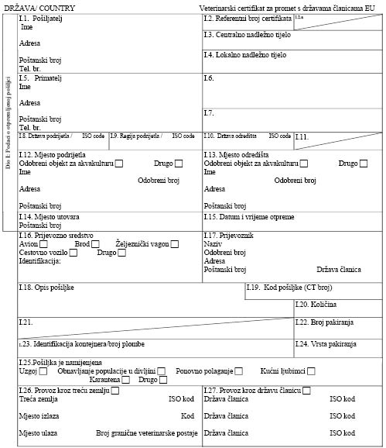
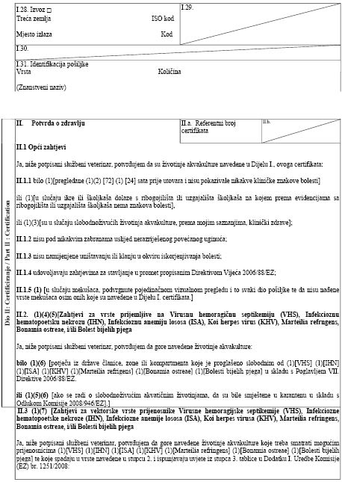
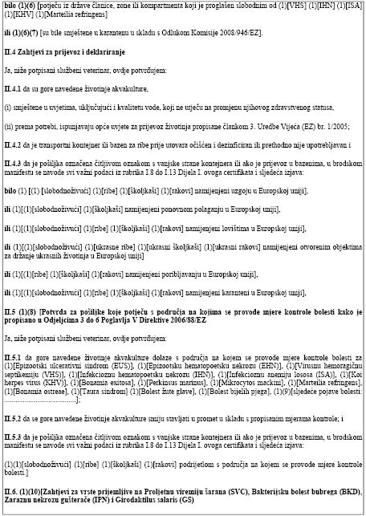
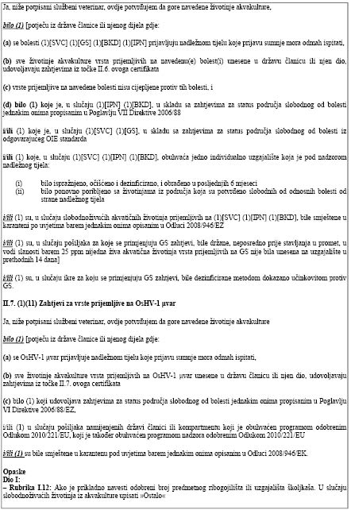
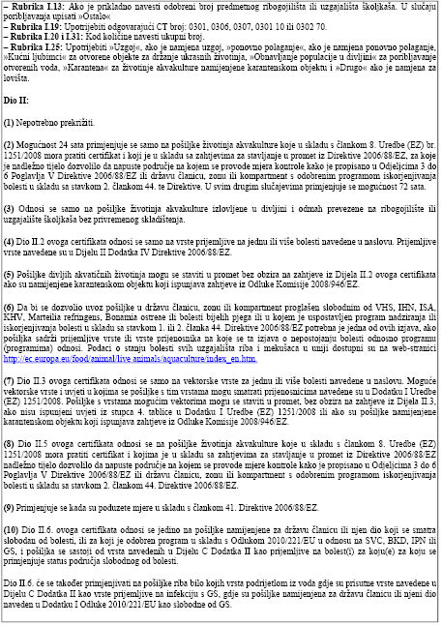
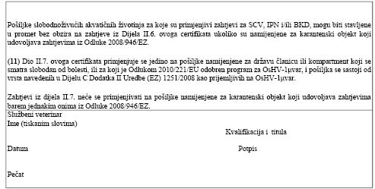
Dio B
VETERINARSKI CERTIFIKAT ZA STAVLJANJE U PROMET ŽIVOTINJA AKVAKULTURE ILI NJIHOVIH PROIZVODA NAMIJENJENIH ZA DALJNJU PRERADU, OTPREMNE CENTRE I CENTRE ZA PROČIŠĆAVANJE I SLIČNA POSLOVANJA PRIJE UPORABE ZA PREHRANU LJUDI
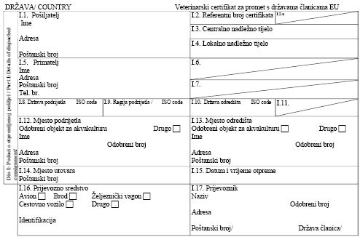
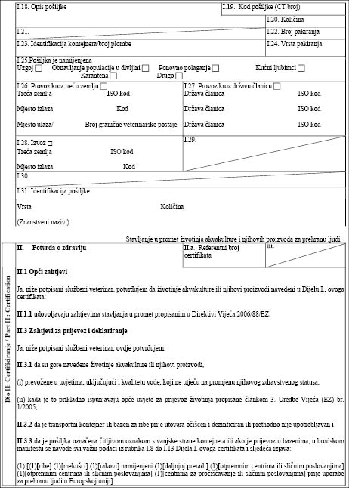
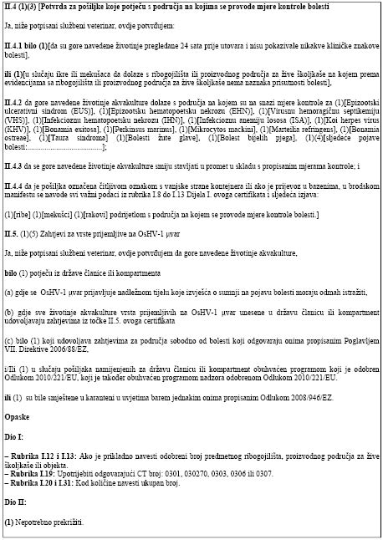
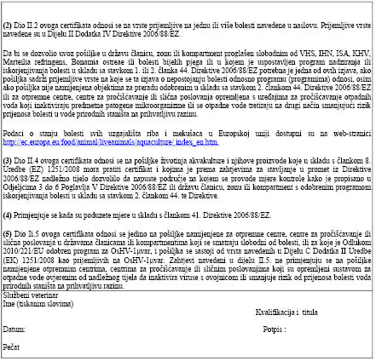
Dio C
LISTA VRSTA PRIJEMLJIVIH NA BOLESTI ZA KOJE PRAVILNIKOM O ODOBRENIM NACIONALNIM MJERAMA ODREĐENIH DRŽAVA ČLANICA EUROPSKE UNIJE ZA OGRANIČAVANJE UČINKA ODREĐENIH BOLESTI ŽIVOTINJA AKVAKULTURE I SLOBODNOŽIVUĆIH AKVATIČNIH ŽIVOTINJA1 ODOBRENE NACIONALNE MJERE
Bolest | Prijemljive vrste
Proljetna viremija šarana (SVC) | Sivi tolstolobik (Aristichthys nobilis), zlatni šaran/zlatna ribica (Carassius auratus), karas (Carassius carassius), amur (Ctenopharyngodon idellus), ljuskar i koi šaran (Cyprinus carpio), bijeli tolstolobik (Hypophthalmichthys molitrix), som (Silurus glanis), i linjak(Tinca tinca), jez (Leuciscus idus)
Bakterijska bolest bubrega (BKD) | porodica: Salmonidae
Zarazna nekroza gušterače (IPN) | Kalifornijska pastrva (Oncorhynchus mykiss), potočna zlatovčica (Salvelinus fontinalis), crnomorska pastrva (Salmo trutta), atlantski losos (Salmo salar) i pacifički losos (Oncorhynchus spp.), velika ozimica (Coregonus lavaretus)
Infekcija s Gyrodactilys salaris | Atlantski losos (Salmo salar), kalifornijska pastrva (Oncorhynchus mykiss), jezerska zlatovčica (Salvelinus alpinus), potočna zlatovčica (Salvelinus fontinalis), lipljen (Thymallus thymallus), sjevernoamerička jezerska pastrva (Salvelinus namaycush) i crnomorska pastrva (Salmo trutta)
herpesvirus kamenice 1 μνar (OsHV-1 μνar) | Pacifička kamenica (Crassostrea gigas)
DODATAK IV
Dio A
VETERINARSKI CERTIFIKAT ZA UVOZ ŽIVOTINJA AKVAKULTURE NAMIJENJENIH UZGOJU, PONOVNOM POLAGANJU, LOVIŠTIMA I OTVORENIM OBJEKTIMA ZA UKRASNE ŽIVOTINJE
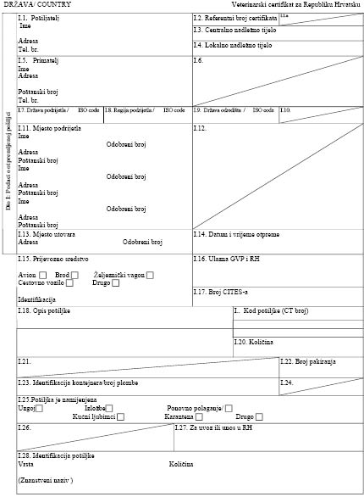
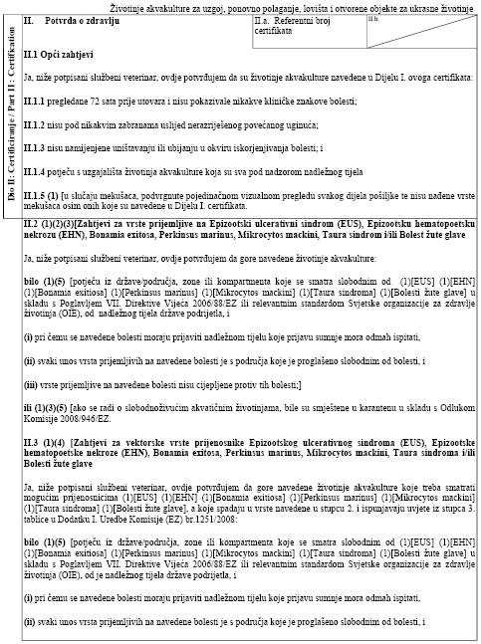
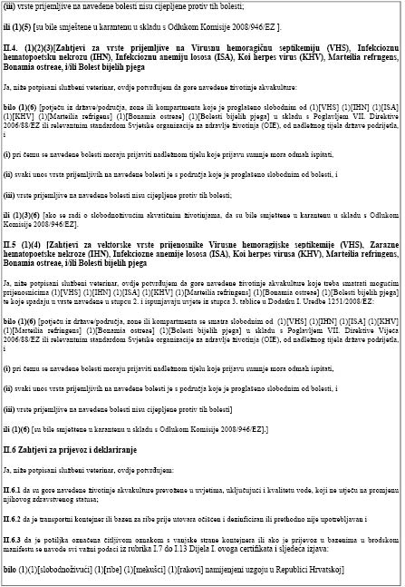
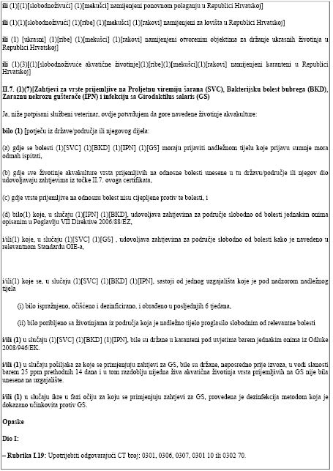
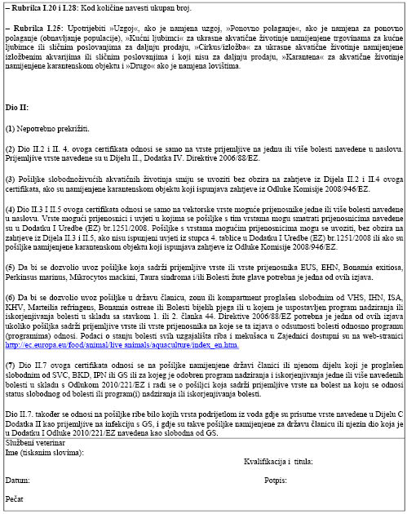
Dio B
VETERINARSKI CERTIFIKAT ZA UVOZ UKRASNIH AKVATIČNIH ŽIVOTINJA NAMIJENJENIH ZATVORENIM OBJEKTIMA ZA UKRASNE ŽIVOTINJE
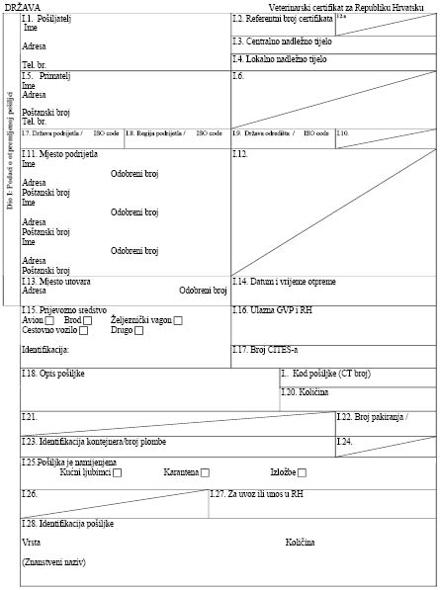
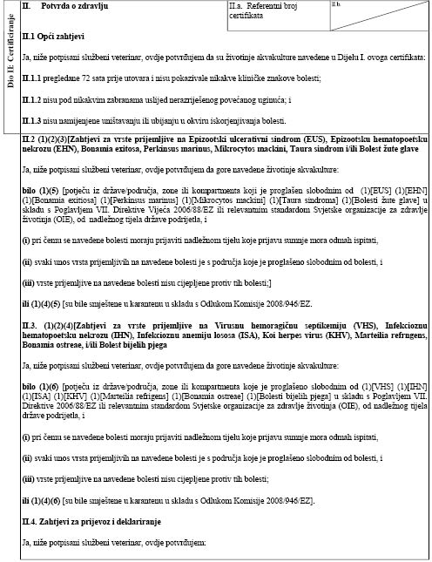
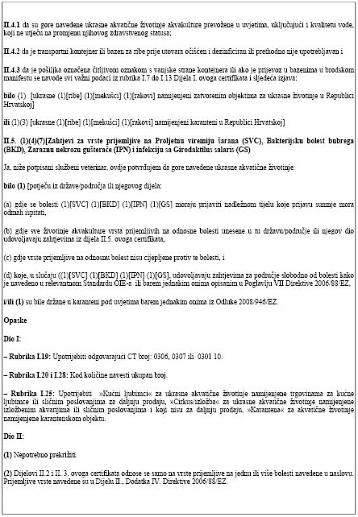
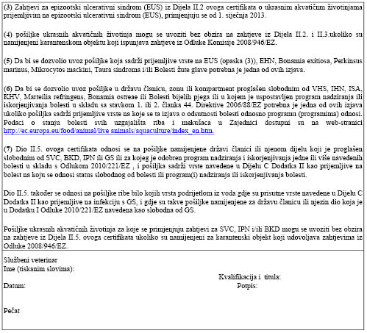
DODATAK V
POJAŠNJENJA
(a) Certifikate izdaje nadležno tijelo zemlje podrijetla, na temelju odgovarajućih obrazaca iz Dodatka II. ili IV. ovoga Pravilnika, uzimajući u obzir odredišno mjesto i namjenu pošiljke nakon dolaska na odredište.
(b) Ovisno o statusu mjesta odredišta vezano uz neegzotične bolesti navedene u Dodatku IV. Dijelu II. Pravilnika o uvjetima zdravlja životinja koji se primjenjuju na životinje akvakulture i njihove proizvode te sprječavanju i suzbijanju određenih bolesti akvatičnih životinja (»Narodne novine« broj 42/08) u državi članici ili uz bolesti za koje mjesto odredišta ima mjere odobrene Pravilnikom o odobrenim nacionalnim mjerama određenih država članica Europske unije za ograničavanje učinka određenih bolesti životinja akvakulture i slobodnoživućih akvatičnih životinja1 u kojem se odobravaju nacionalne mjere u skladu s člankom 43. Pravilnika o uvjetima zdravlja životinja koji se primjenjuju na životinje akvakulture i njihove proizvode te sprječavanju i suzbijanju određenih bolesti akvatičnih životinja, u certifikat je potrebno uključiti odgovarajuće posebne zahtjeve te ih potvrditi.
(c) Mjesto podrijetla je mjesto na kojem je smješteno uzgajalište ili uzgajalište mekušaca gdje se životinje akvakulture uzgajaju do njihove komercijalne veličine koja odgovara pošiljci obuhvaćenoj ovim certifikatom. Za akvatične životinje iz prirode »mjesto podrijetla« je mjesto ulova.
(d) Kada u obrascu certifikata stoji da se određene izjave zadržavaju prema potrebi, osoba odgovorna za certificiranje može precrtati, parafirati i staviti pečat na izjave koje nisu relevantne ili ih u potpunosti izbaciti iz certifikata.
(e) Original certifikata mora se sastojati od jednoga lista papira ili, ukoliko ima više teksta sve stranice moraju činiti nedjeljivu cjelinu.
(f) Za uvoz ili unos u Republiku Hrvatsku iz trećih zemalja, original certifikata i deklaracije navedene u obrascu certifikata moraju biti na hrvatskom jeziku, a ukoliko je odredište druga država članica najmanje na jednom službenom jeziku države članice odredišta, te ukoliko odredišna država članica odobrava i druge jezike Europske unije umjesto vlastitih, moraju biti praćene, prema potrebi, službenim prijevodom.
(g) Dodatne stranice koje se prilažu certifikatu u svrhu identifikacije pojedinih stavki koje sadrži pošiljka, smatraju se dijelom originala certifikata pod uvjetom da je potpis i pečat službenog veterinara ovlaštenog za certificiranje na svakoj stranici.
(h) Kad se certifikat, uključujući i dodatne stranice kako je predviđeno u točki (f) ovoga Dodatka, sastoji od više stranica, svaka stranica mora se označiti s »-x (broj stranice) od y (ukupnoga broja stranica)-« na dnu, te mora imati na vrhu stranice referentni broj certifikata koji je dodijelilo nadležno tijelo.
(i) Original certifikata mora biti ispunjen i potpisan od strane službenog veterinara unutar 72 sata prije utovara pošiljke, ili unutar 24 sata za one slučajeve kad se životinje akvakulture mora pregledati unutar 24 sata prije utovara. Nadležno tijelo zemlje podrijetla mora osigurati da se poštuju načela certificiranja jednakovrijedna s onima utvrđenim u Pravilniku o izdavanju certifikata za žive životinje i proizvode životinjskog podrijetla u međunarodnom prometu (»Narodne novine« broj 137/08 i 97/09)
(j) Boja potpisa mora biti različita od boje tiskanoga teksta. Isto pravilo se primjenjuje i na pečate osim onih utisnutih žigova ili vodenih žigova.
(k) Za uvoz u Republiku Hrvatsku iz trećih zemalja, original certifikata mora pratiti pošiljku do dolaska na graničnu veterinarsku postaju RH. Za pošiljke koje su namijenjene stavljanju u promet na području unutar unije, original certifikata mora pratiti pošiljku sve dok ne stigne do svoga konačnoga odredišta.
(l) Certifikat izdan za žive životinje akvakulture vrijedi 10 dana od dana izdavanja. U slučaju prijevoza brodom, vrijeme važenja certifikata se produžuje za vrijeme trajanja plovidbe. U tom slučaju, potrebno je certifikatu priložiti original izjavu kapetana broda, sastavljenu u skladu s obrascem iz Dijela D Dodatka IV. Pravilnika o uvjetima za stavljanje u promet i uvoz životinja akvakulture i njihovih proizvoda te o popisu vektorskih vrsta.
(m) Nakon ulaska u Republiku Hrvatsku mogu se, gdje je primjenjivo, poduzeti mjere ukoliko nisu ispunjeni uvjeti o prijevozu životinja propisani Pravilnikom o zaštiti životinja tijekom prijevoza i s prijevozom povezanih postupaka (»Narodne novine« broj 7/07).
[1]Pravilnikom o odobrenim nacionalnim mjerama određenih država članica Europske unije za ograničavanje učinka određenih bolesti životinja akvakulture i slobodnoživućih akvatičnih životinja (»Narodne novine«, broj 98/11) su preuzete odredbe Odluke Komisije 2010/221/EZ od 15. travnja 2010. o odobravanju nacionalnih mjera za ograničavanje utjecaja određenih bolesti životinja akvakulture i divljih akvatičnih životinja u skladu s člankom 43. Direktive Vijeća 2006/88/EK

